# FULL OUTER JOIN in MySQL

Erst LEFT OUTER JOIN

select * from klasse left join lehrer on (klasse.Klassenlehrer = lehrer.PNr);

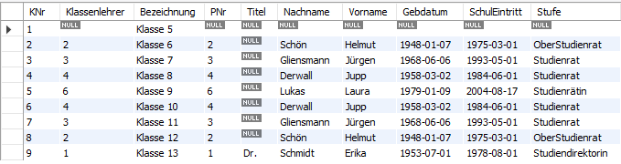

Eine Klasse hat aktuell keinen Klassenlehrer.

Dann RIGHT OUTER JOIN

select * from klasse right join lehrer on (klasse.Klassenlehrer = lehrer.PNr);

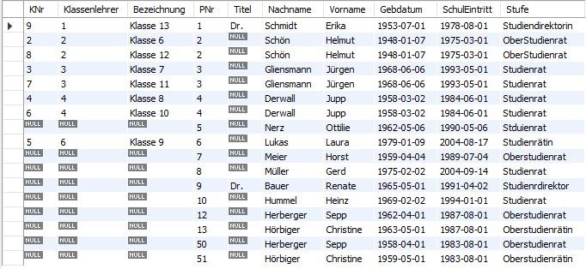

Neun Lehrer sind nicht Klassenlehrer. Acht Einträge könnnen gejoined werden.

Es müssen also im FULL OUTER JOIN 1 + 9 +8 = 18 Einträge sein.

Dann mittels UNION zusammenfügen

(select * from klasse left join lehrer on (klasse.Klassenlehrer = lehrer.PNr)

UNION

select * from klasse right join lehrer on (klasse.Klassenlehrer = lehrer.PNr));

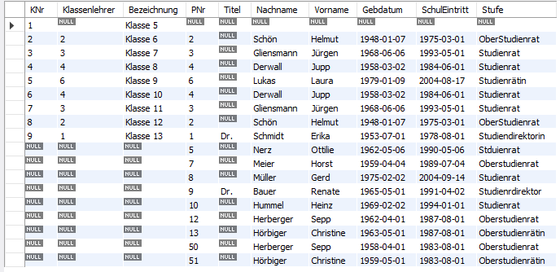

Es sind 18 Einträge im Ergebnis.

Quellen:

Kudraß, T.: Taschenbuch Datenbanken, 2015, S.112 ff.

https://www.dummies.com/programming/sql/how-to-use-exists-unique-distinct-and-overlaps-in-sql-statements/